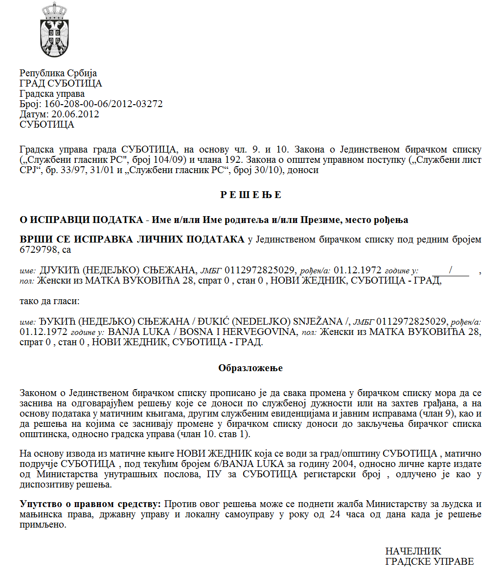

SZERB KÖZTÁRSASÁG

VAJDASÁG AUTONÓM TARTOMÁNY

ZENTA KÖZSÉG

A **mezőgazdaság és a vidékfejlesztés terén** egyesületek által megvalósított közérdekű programok illetve projektek támogatására vagy azok finanszírozásához szükséges hiányzó források biztosítására kiírt nyilvános pályázat lefolytatásáért felelős pályázati bizottság

Szám: 000822277 2024 08858 002 000 000 001

Kelt: 2024.11.13.

Z e n t a

Az egyesületek által megvalósított közérdekű programok támogatására vagy azok finanszírozásához szükséges hiányzó források biztosítására szolgáló eszközökről szóló Kormányrendelet (az SZK Hivatalos Közlönye, 16/2018. sz.) 9. szakasza és az egyesületek által megvalósított közérdekű programok támogatására vagy azok finanszírozásához szükséges hiányzó források biztosítására szolgáló eszközök odaítéléséről és ellenőrzéséről szóló rendelet (Zenta Község Hivatalos Lapja, 31/2021. sz.) 17. szakasza alapján a **mezőgazdaság és a vidékfejlesztés terén** egyesületek által megvalósított közérdekű programok illetve projektek támogatására vagy azok finanszírozásához szükséges hiányzó források biztosítására kiírt nyilvános pályázat lefolytatásáért felelős pályázati bizottság a 2024. november 13-án tartott ülésén meghatározta

**azon programok értékelési és rangsorolási listáját, amelyeket a mezőgazdaság és a vidékfejlesztés terén egyesületek által megvalósított közérdekű programok illetve projektek támogatására vagy aZOK finanszírozásához szükséges hiányzó források biztosítására kiírt nyilvános pályázat keretében nyújtottak be**

ÉRTÉKELÉSI ÉS RANGSOROLÁSI LISTA:

|  |  |  |  |  |  |
| --- | --- | --- | --- | --- | --- |
| **Sorszám** | **A jelentkezés benyújtásának dátuma** | **Az egyesület neve** | **A program megnevezése** | **A program értéke (a támogatás javasolt összege)** | **Pontszám** |
| 1 | 2024.03.05. | Удружење пољопривредника Сента  Zentai Gazdakör | На услузи регистрованим пољопривредницима  A regisztrált mezőgazdasági termelők segítése | 1.100.000 | 80 |
| 2 | 2024.03.06. | Удружење коњички и фијакерски клуб  Táltos-Lovas és Fiákeros Klub Zenta | III. Festival ponija  III. Pónifesztivál |  | 50 |
| 3 | 2024.03.08. | Удружење "Војвођанских мађарских младих пољопривредника"  Vajdasági Magyar Fiatal Mezőgazdászok Egyesülete | Obuka za pisanje konkursa i informativni dani u vezi eAgrara  Pályázatíró tanfolyam és eAgrár tájékoztató napok |  | 60 |
| 4 | 2024.03.11. | Прво аматерско удружење кувара Сента  Első Zentai amatőr Szokácsok Egyesülete | Развој руралног аматерског кулинарства  A vidéki amatőr gasztornómia fejlesztése |  | 40 |
| 5 | 2024.03.11. | Удружење пољопривредника „Кеви“  "Kevi gazda" Egyesület | A modern és versenyképes mezőgazdasági termelés adoptálása Keviben |  | 70 |
| 6 | 2024.03.13. | Ловачко удружење „Сента“  Zentai Vadásztársaság | Заштита усева од дивљачи и развој ловства у Сенти  Vadállatok elleni növényvédelem és a vadászat fejlesztése Zentán |  | 60 |
| 7 | 2024.03.14. | Удружење „За наше мало село Кеви”  Egyesület „А mi kis falunkért – Kevi“ | Унапређење руралног развоја села Кеви  Kevi falu vidékfejlesztésének előmozdítása |  | 70 |

Zenta község 2024. évi költségvetéséről szóló rendelete (Zenta Község Hivatalos Lapja, 15/2023. és 10/2024. sz.) által előlátott költségvetési eszközök meghatározottságának illetve korlátozottságának következtében, az eszközök odaítélését csupán azon egyesületek számára javasolják, amelyek az egyesületek által megvalósított közérdekű programok támogatására vagy azok finanszírozásához szükséges hiányzó források biztosítására szolgáló eszközök odaítéléséről és ellenőrzéséről szóló rendelet (Zenta Község Hivatalos Lapja, 31/2021. sz.) 7. szakaszának kritériumai alapján a legtöbb pontot kapták.

Jelen pályázat megvalósításához biztosított eszközöknek megfelelően, az **1**-es sorszámú egyesület programjainak társfinanszírozását javasolják.

A pályázat résztvevőinek jogában áll megtekinteni a benyújtott jelentkezéseket és a mellékelt dokumentumokat a rangsorolási lista megjelenésétől számított három munkanapon belül.

A pályázat résztvevőinek jogában áll fellebbezni a rangsorolási lista megjelenésétől számított nyolc napon belül.

A fellebbezést ajánlott postai küldeményként illetve közvetlenül, a helyi önkormányzati egység iktatóján keresztül lehet benyújtani Zenta község polgármesterének Zentán (24400) a Fő tér 1-es szám alatt, az alábbi megjelöléssel: „FELLEBBEZÉS a **mezőgazdaság és a vidékfejlesztés terén** egyesületek által megvalósított közérdekű programok illetve projektek támogatására vagy a programok illetve projektek finanszírozásához szükséges hiányzó források biztosítására kiírt nyilvános pályázat kapcsán”.

A bizottság elnöke

____________________________

(Bata Tamás)

A bizottság tagjai (akik részt vettek a munkában)

_____________________________

(Vasić Zoran)

_____________________________

(Burány Richárd)

­_____________________________

(Gedošević Miroslav)